公众演讲与表达魅力呈现
培训时间/地点：2023年7月20日 成都
授课形式：
知识讲解、案例分析讨论、角色演练、小组讨论、互动交流、游戏感悟、头脑风暴、强调学员参与。
报名详情：¥1880元/人（费用包括学员版讲义（纸质），不含午餐以及电子版课件，停车费用自理）
培训对象：职场等需要在公众面前演讲相关人士

【课程背景】
口才是人的第二张名片，出色的公众演讲能力可以迅速提升你的感染力和影响力。
一人之辩，重于九鼎之宝；三寸之舌，强于百万之师千万不要让你的人生输在嘴巴上：
难道你不想在会议上侃侃而谈，出类拔萃，获得提升的机会吗？
难道你不想提高自己的说服力，顺利说服客户而扩大您的业绩和收入吗？
难道您不想岗位竞聘时，礼仪得体，自信自然的发表富有感染力的演讲而身居要职吗？
难道你不想在员工面前讲话有声有色，幽默风趣，受到大家的欢迎吗？
难道你不想在听众面前展现大师风范，场面生动，成为卓越的培训师吗？
在多年的实践中，徐劼老师总结了一套简单明了，操作性极强的塑造个人品牌形象的快捷方法，在激烈的市场中立于不败之地。
【课程目标】
大道至简，方法比努力更重要，一旦找对方向与方法将起到四两拔千斤的作用，公众表达课程正是这把揭开演讲神秘面纱的利剑，至简却最有效！
公众表达课程将让您在培训期间不断突破障碍，改变自我，成为能够轻松演讲、控场自如、有亲和力和感染力并能对最终演讲效果负责的演讲者！
【课程收益】
【学员收益】
了解什么是有效的演讲，演讲的三大境界
熟练掌握缓解紧张的方法
轻松掌握演讲者必备的现场演绎技巧，倍增讲台魅力
实现轻松的演讲氛围
使演讲者自如的掌握现场
【企业收益】
全方位提升企业整体表达水平与实战能力
提高整个销售团队销售水平，使公司业绩倍增
通过公众表达能力的提升，增加公司整体的沟通效率
建立学习型组织和企业文化，打造长青树
四、课程形式：
课程即用——学员在现场即可掌握多套切实有效提升演讲技能的工具,方法，案例，活动。
全方位体验——采用“立体互动式”培训，调动学员多种感官体验
实战演练——分组讨论、案例分析、角色扮演等，授课+辅导+演练 三位一体
针对设计——培训前进行学员问卷调查，做到有针对性的课程设计
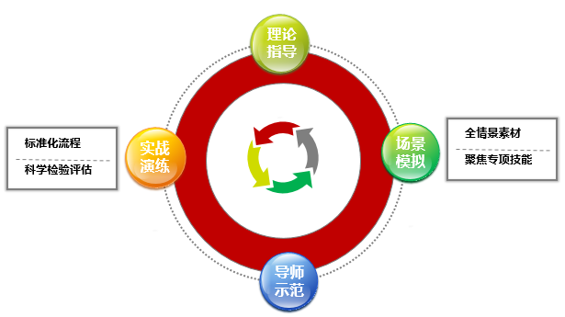
六、课程简介
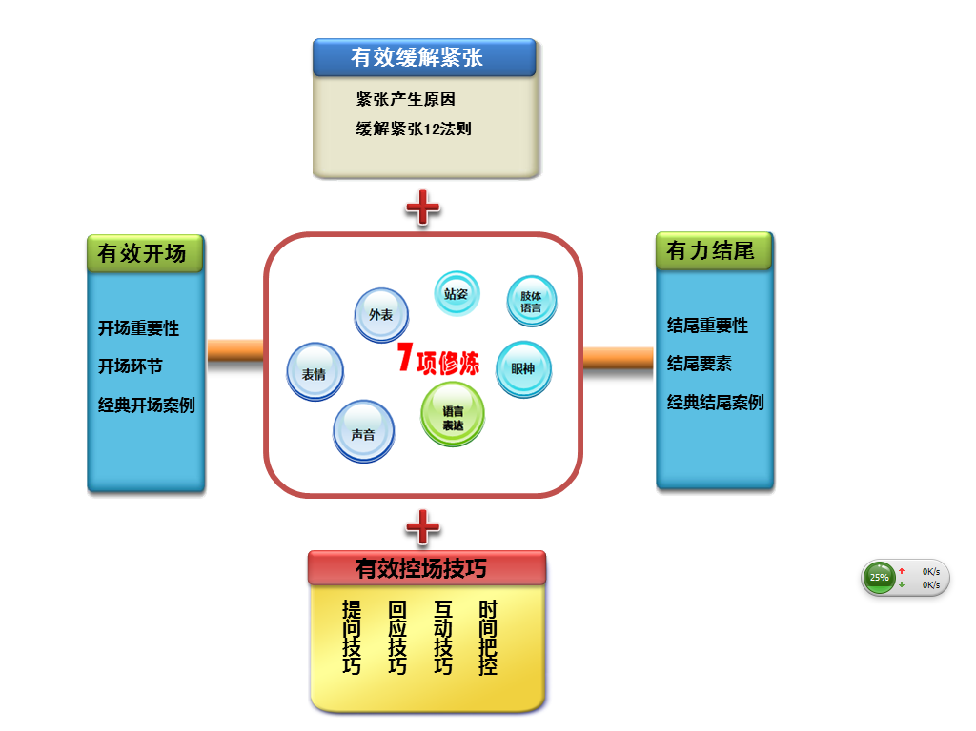
【课程大纲】
第一单元：开场
1、 演讲技能的重要性
2、 好演讲的标准
3、 演讲的三种境界

第二单元：如何有效缓解紧张
- 紧张可以彻底避免吗？
- 如何让紧张使你更出色？
- 如何让自己自如的进行表达
1、紧张产生的原因分析
2、紧张的常见表现
3、缓解紧张12种方法

第三单元：演讲者的七项修炼
- 如何快速提升演讲者的亲和力和权威感
- 如何用最简洁的方法传递思想
- 如何提升演讲效果
- 如何塑造演讲者的魅力
1、演讲者形象
1）服饰—表现演讲者的态度
2）仪态—展现演讲者的精神（站位，走台，气场的形成）
2、演讲者肢体语言的运用（表情，眼神，手势）
1）肢体语言在演讲中的作用
2）常见的演讲手势
3）演讲者眼神的威力
4）表情展现演讲者的自信
3、演讲者上场和下场原则（细节决定成败）
1）上场三原则
2）下场三原则
4、演讲者语言的魅力
1）如何更加有效的组织语言
2）如何通过语言使演讲更有效果
3）高效表达的6原则
5、善用声音的6要素（增加演讲者的讲台魅力）
6、气息的运用（气乃音之声）

第四单元：1分钟演讲训练
通过1分钟演讲训练，使学员能够自如运用所学知识，并找到自己的不足

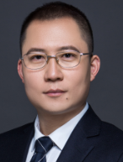
八、讲师介绍：
徐劼老师
- 高级培训顾问TTT实战派讲师
- 美国国际职业培训师认证讲师
- 美国培训协会（AACTP）培训认证讲师
- 美国LIMRA授权认证讲师
- 华北地区十大金牌内训师之一
- 中国人民大学金融硕士

工作经历
- 徐劼老师历经电信业，互联网业，保险业，银行、基金业等多领域的培训工作
- 世界500强金融集团培训经理，曾带领团队组建企业内训师队伍，制定培训管理制度，培训师队伍的选拔晋升，搭建企业培训课程体系。
- 2004年获得美国国际职业培训师认证资格（PPT证书），10余年一直致力开发，研究，讲授，完善企业内训师TTT系列培训课程，具有10多年一线授课经验，企业内训超过300场次，学员满意度超过95%
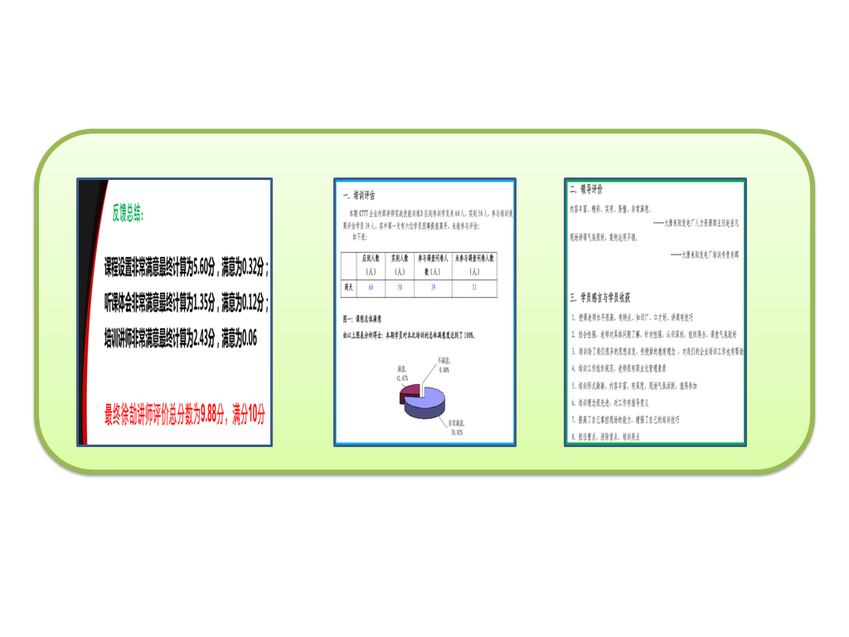

讲师保险行业优势
1、从事保险行业一线培训工作15余年时间
2、经历中资和外资保险公司的培训工作，经历从个险代理人培训到银保渠道理财经理培训
3、熟悉保险产品、营销，熟悉与银行理财经理的沟通方式，熟悉保险客户沙龙的运营模式，数次作为大型保险客户沙龙主讲嘉宾。
4、讲师可根据保险行业的具体需求，定制培训方案，通关演练和案例选取更加贴近企业实际业务需要
课程风格
方法
结合成人心理学、教练技术、引导技术等专业手法，独创“立体互动式”培训方法。
形式
1） 注重学员课堂上的体验与感悟，调动学员多感官共同作用，。
2） 注重学员课程内容的引导 实现学员：体验—自省—内悟—行动 的过程
3） 50%讲授+50%实战演练点评分享，授课，辅导和演练三位一体，将课堂所学转化为学员的行为为目的
实效
课程内容深入浅出，案例丰富，实操性强，更加贴近企业的需求。
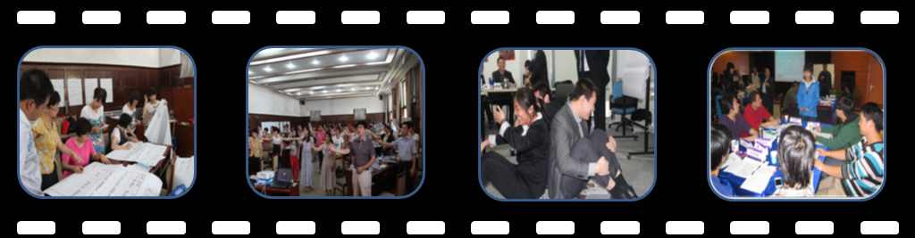

重点项目介绍
- 2012.8月-2014.11月连续6期为三元食品进行内训师培养项目
- 2012.8月-2015.9月连续6期为青岛海信进行内训师培养项目
- 2013.8-2014.6月连续5期为三星电子进行内训师培养项目
- 2015.7.19-20 阳光100集团内训师培训项目
- 2015.9-10月 海信电器和海信宽带内训师培训项目
- 2015.9.10-12日 招商信诺保险 内训师培训
- 2015.10.20-24 思源地产内训师培训项目
- 2016.3.10-13日 中信建投 内训师培训
- 2016.5.15-18日 中国人寿保险集团公司 组训培养计划
- 2016-2018年 多次在广州松鹤养老院进行内训师培训
- 2016-2020年 新华商智PMBA班 签约老师
- 2017.12.15-17日 中铁六局内训师培训
- 2018.11.16-20日 京粮集团内训师培训
- 2019.3.20-23日 鲁泰集团内训师培训
- 2019.5.24-25日 国电投江西分公司内训师培训
- 2019.5.15-20日 四川省移动公司内训师轮训
- 2019.10.12-18日 北燃实业集团内训师培训
- 2012.7-2020.3月 为中国银行，中国建设银行，中国农业银行，兴业银行，中国邮政储蓄银行，恒生银行，汇丰银行、渤海证券、中信证券、长汇财富、方正期货等金融机构进行TTT系列课程

服务客户
三元食品，三星电子，青岛海信，乐普医疗，中国电信，农业银行揭阳分公司，农业银行贵阳分公司，中国银行济宁支行，中国银行总行，中国建设银行河北分行，兴业银行西安支行，邮政储蓄银行郑州分行，中信建投，成都富维江森，齐齐哈尔电信局，北京地铁车辆装配公司，北京锐创控股，成都天府软件园，海康威视，湖南耒阳发电厂，井神股份，北京绿地，普源精电，世华地产，中建幕墙，中国体彩中心，阳光100，成都网通，民生人寿，泛亚有色金属交易所，天津农业银行，中国银行北京分行，齐齐哈尔车辆装配公司，中原地产，京东方科技有限公司，天津渤海证券等500多家企业。

主讲课程
《企业内训师授课技能培训》（初级、中级）
《企业内训师课程设计与开发》
《培训师入门金钥匙》
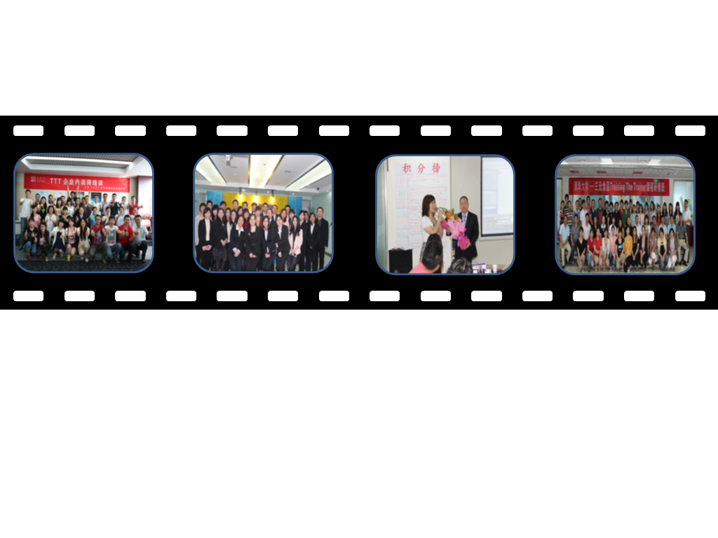
《公众演讲与表达魅力呈现》

